## 电荷及库仑定律

## 知识点一：电荷

一、电荷

1．自然界中有两种电荷：正电荷和负电荷．

2．电荷间的相互作用：同种电荷相互排斥，异种电荷相互吸引．

3．电荷量：电荷的多少，用*Q*或*q*表示，国际单位制中的单位是库仑，符号是C.

二、摩擦起电和感应起电

1．摩擦起电：当两种物质组成的物体互相摩擦时，一些受束缚较弱的电子会转移到另一个物体上，于是，原来电中性的物体由于得到电子而带负电，失去电子的物体则带正电．

2．感应起电：当一个带电体靠近导体时，由于电荷间相互吸引或排斥，导体中的自由电荷便会趋向或远离带电体，使导体靠近带电体的一端带异种电荷，远离带电体的一端带同种电荷，这种现象叫作静电感应．利用静电感应使金属导体带电的过程叫作感应起电．

三、电荷守恒定律和元电荷

1．电荷守恒定律：电荷既不会创生，也不会消灭，它只能从一个物体转移到另一个物体，或者从物体的一部分转移到另一部分；在转移过程中，电荷的总量保持不变．

2．电荷守恒定律的另一表述是：一个与外界没有电荷交换的系统，电荷的代数和保持不变．

3．元电荷：最小的电荷量叫作元电荷，用*e*表示．所有带电体的电荷量或者等于*e* ，或者是*e*的整数倍．元电荷*e*的数值最早是由美国物理学家密立根测得的，在我们的计算中，可取*e*＝1.60×10－19 C.

4．比荷：带电粒子的电荷量与质量的比值．

## 技巧点拨

一、对三种起电方式的理解

|  |  |  |  |
| --- | --- | --- | --- |
|  | 摩擦起电 | 感应起电 | 接触起电 |
| 现象 | 两物体带上等量异种电荷 | 导体两端出现等量异种电荷 | 导体带上与带电体同种的电荷 |
| 原因 | 不同物质原子核对电子的束缚能力不同．束缚能力强的得电子，带负电；束缚能力弱的失电子，带正电 | 电子在电荷间相互作用下发生转移，近端带异种电荷，远端带同种电荷 | 在电荷间相互作用下，电子从一个物体转移到另一个物体 |
| 实质 | 电荷在物体之间或物体内部的转移 | | |
| 说明 | 无论哪种起电方式，发生转移的都是电子，正电荷不会发生转移. | | |

二、电荷守恒定律　元电荷

1．使物体带电的实质不是创造了电荷，而是物体所带的电荷发生了转移，起电的过程就是物体间或物体内部电荷的重新分布．

2．电荷的中和并不是指电荷消失，而是指带等量异种电荷的两物体接触时，经过电子的转移，物体达到电中性的过程．

3．元电荷

(1)元电荷是最小的电荷量，而不是实物粒子，元电荷无正、负之分．

(2)虽然质子、电子的电荷量等于元电荷，但不能说质子、电子是元电荷．

(3)电子的比荷：电子的电荷量*e*与电子的质量*m*e之比，叫作电子的比荷．

三、验电器的原理和使用

验电器的两种应用方式及原理

1．带电体接触验电器：当带电的物体与验电器上面的金属球接触时，有一部分电荷转移到验电器上，与金属球相连的两个金属箔片带上同种电荷，因相互排斥而张开．如图甲．

2．带电体靠近验电器：当带电体靠近验电器的金属球时，带电体会使验电器的金属球感应出异种电荷，而金属箔片上会感应出同种电荷(感应起电)，两箔片在斥力作用下张开，如图乙．

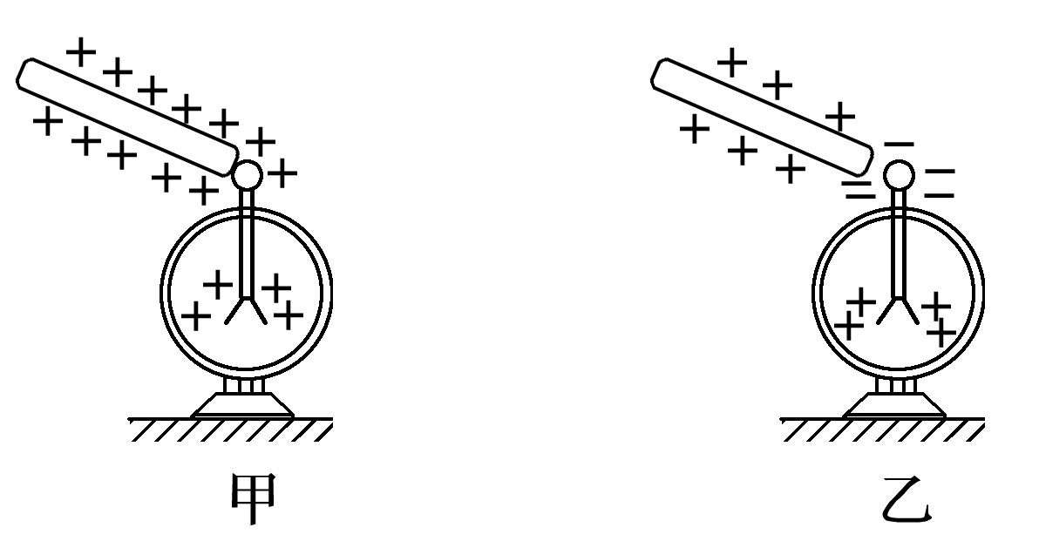

## 例题精练

1．关于电荷，下列说法正确的（　　）

A．同种电荷相互吸引，异种电荷相互排斥

B．电荷既不能被创造，也不能被消灭，只能从一个物体转移到另一个物体，或者从物体的一部分转移到另一部分

C．丝绸和玻璃棒原本不带电，经过摩擦就带电了，电荷被创造出来

D．电荷间的作用力随距离的增大而增大

【分析】自然界只存在两种电荷：正电荷和负电荷；电荷间的相互作用规律是：同种电荷相互排斥，异种电荷相互吸引。

当用丝绸摩擦玻璃棒时，玻璃棒带正电荷，丝绸带负电荷；当用毛皮摩擦橡胶棒时，橡胶棒带负电荷，毛皮带正电荷。

【解答】解：A、同种电荷相互排斥，异种电荷相互吸引，故A错误；

B、根据电荷守恒定律得电荷既不能被创造，也不能被消灭，只能从一个物体转移到另一个物体，或者从物体的一部分转移到另一部分，故B正确；

C、丝绸和玻璃棒原本不带电，经过摩擦就带电了，不是创造出来电荷，本质是电荷的转移，故C错误；

D、电荷间的作用力随距离的增大而减小，故D错误。

故选：B。

【点评】该题考查了电荷间的相互作用规律以及摩擦起电的实质，学生对基本内容的掌握的情况，在平时要注意多积累。

2．（宝鸡期末）点电荷是一种理想化的模型，我们处理物理问题时常把带电体进行理想化处理。下列关于点电荷的描述中，正确的是（　　）

A．点电荷就是体积很小的带电体

B．点电荷就是体积和带电荷量都很小的带电体

C．在研究电子绕原子核运动时，电子不能看作点电荷

D．带电体体积的大小不是我们判断其是否能被看作点电荷的依据

【分析】带电体看作点电荷的条件，当一个带电体的形状及大小对它们间相互作用力的影响可忽略时，这个带电体可看作点电荷，是由研究问题的性质决定，与自身大小形状无具体关系．

【解答】解：AB、带电体看作点电荷的条件，当带电体的形状对它们间相互作用力的影响可忽略时，这个带电体可看作点电荷，带电体能否看作点电荷是由研究问题的性质决定，与自身大小形状无直接关系，故AB错误；

C、研究电子绕核运动，电子的大小和形状可以忽略，可以看成质点，故C错误；

D、带电体看作点电荷的条件，当一个带电体的形状及大小对它们间相互作用力的影响可忽略时，这个带电体可看作点电荷，带电体体积的大小不是我们判断其是否能被看作点电荷的依据，故D正确。

故选：D。

【点评】本题考查了带电体看作点电荷的条件及其特点，同时理解理想化模型的内涵．

## 随堂练习

1．（海淀区二模）N95口罩中起阻隔作用的关键层是熔喷布，熔喷布的纤维里加入了驻极体材料，它能依靠静电感应吸附比熔喷布网状纤维孔洞小很多的0.1μm量级或更小的微粒，从而有了更好的过滤效果。制备驻极体的一种方法是对某些电介质材料进行加热熔化，然后在强电场中进行极化冷却。电介质中每个分子都呈电中性，但分子内正、负电荷分布并不完全重合，每个分子可以看成是等量异号的电荷对。如图所示，某种电介质未加电场时，分子取向随机排布，熔化时施加水平向左的匀强电场，正、负电荷受电场力的作用，分子取向会发生一致性的变化。冷却后撤掉电场，形成驻极体，分子取向能够较长时间维持基本不变。这个过程就像铁在强磁场中被磁化成磁铁的过程。根据以上信息可知，下列说法中正确的是（　　）

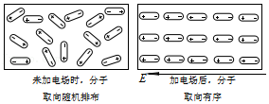

A．驻极体能够吸引带电的微粒，但不能吸引电中性的微粒

B．驻极体吸附小微粒利用了静电感应，所以驻极体所带的总电荷量一定不为零

C．不带电的微粒也能被驻极体吸引，但并不会中和驻极体表面的电荷

D．加有驻极体的口罩会因存放时间过长其中的电场衰减而过期，这是驻极体向外放电使电荷减少的结果

【分析】本题可以与铁在强磁场中被磁化成磁铁的过程进行类比来分析。当分子取向会发一致性时，电介质两端对外显示电性。当分子取向杂乱无章时，电介质两端对外不显示电性。

【解答】解：A、驻极体两端对外显示电性，能够吸引带电的微粒，对电中性的微粒能够产生静电感应，也能吸引电中性的微粒，故A错误；

B、驻极体吸附小微粒利用了静电感应，是由于驻极体两端对外显示电性，但驻极体所带的总电荷量仍为零，故B错误；

C、不带电的微粒也能被驻极体吸引，是利用了静电感应，由于不带电的微粒是电中性的，所以不会中和驻极体表面的电荷，故C正确；

D、加有驻极体的口罩会因存放时间过长其中的电场衰减而过期，这是由于驻极体在外界振动影响下，分子取向杂乱无章，对外显示的电性减弱，而不是由于驻极体向外放电使电荷减少，故D错误。

故选：C。

【点评】本题采用类比法来解释，可将静电感应与磁化过程进行类比，要当分子取向会发一致性时，电介质两端才对外显示电性。

2．（贵阳期末）如图所示，导体A、B紧靠在一起，带正电的小球C靠近导体A的左端，A带上了﹣1.0×10﹣8C的电荷。则下列说法正确的是（　　）

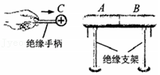

A．电子由A转移到B

B．正电荷由A转移到B

C．导体A得到的电子数是108个

D．导体B失去的电子数是6.25×1010个

【分析】将带正电的导体球C靠近两个不带电的导体AB，通过感应起电使物体带电，带电的实质是电荷的移动，总电荷量保持不变。

根据n＝菁优网-jyeoo计算导体得到或失去的电子数。

【解答】解：AB、金属导体中的自由电荷为自由电子，带正电的小球C靠近导体A的左端，A带上了﹣1.0×10﹣8C的电荷，则电子由B转移到A，故AB错误。

CD、导体A得到电子，导体B失去电子，电子数n＝菁优网-jyeoo＝菁优网-jyeoo个＝6.25×1010个，故C错误，D正确。

故选：D。

【点评】本题考查了电荷守恒定律和感应起电的原理，解题的关键是明确金属导体中自由电荷为自由电子，正电荷不会移动。

3．（贵阳期末）下列关于电荷的认识正确的是（　　）

A．电荷量很小的带电体就是元电荷

B．物体所带的电荷量可以是任意值

C．任何一个系统的电荷量的代数和都始终保持不变

D．迄今为止，科学实验发现的最小电荷量就是电子所带的电荷量

【分析】根据电荷守恒定律得一个与外界没有电荷交换的系统，电荷的代数和保持不变。

元电荷又称“基本电量”，在各种带电微粒中，电子电荷量的大小是最小的，人们把最小电荷量叫做元电荷，常用符号e表示，任何带电体所带电荷都等于元电荷或者是元电荷的整数倍。

【解答】解：A、元电荷是最小的电荷量，不是带电体，故A错误。

B、物体所带的电荷量一定是元电荷的整数倍，故B错误。

C、根据电荷守恒定律得一个与外界没有电荷交换的系统，电荷的代数和保持不变，系统与外界有电荷的交换，电荷量改变，故C错误。

D、迄今为止，科学实验发现的最小电荷量就是电子所带的电荷量，故D正确。

故选：D。

【点评】本题考查了元电荷的概念和电荷守恒定律，明确元电荷是最小的电荷量，不是电荷。

## 知识点二：库仑定律

一、电荷之间的作用力

1．探究影响电荷之间相互作用力的因素

(1)实验现象：(如图所示)

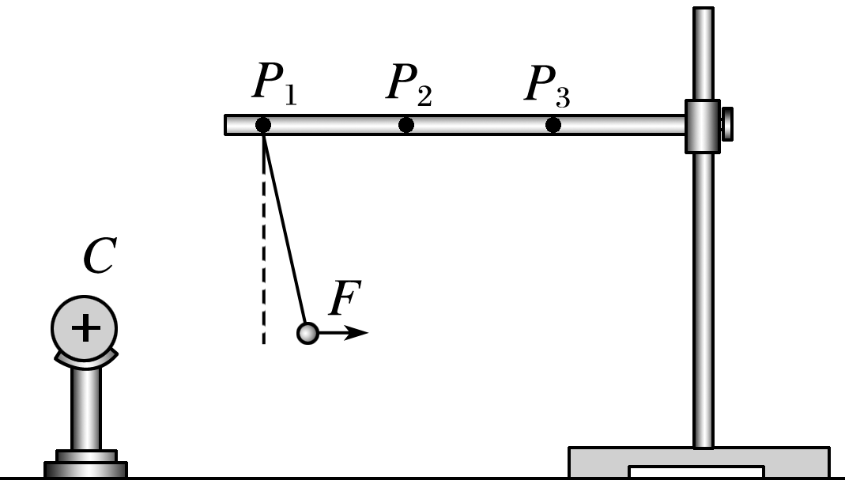

①小球带电荷量一定时，距离带电物体越远，丝线偏离竖直方向的角度越小．

②小球处于同一位置时，小球所带的电荷量越大，丝线偏离竖直方向的角度越大．

(2)实验结论：电荷之间的作用力随着电荷量的增大而增大，随着距离的增大而减小．

2．库仑定律

(1)点电荷：当带电体之间的距离比它们自身的大小大得多，以致带电体的形状、大小及电荷分布状况对它们之间的作用力的影响可以忽略时，带电体可以看作带电的点，叫作点电荷．

(2)库仑定律

①内容：真空中两个静止点电荷之间的相互作用力，与它们的电荷量的乘积成正比，与它们的距离的二次方成反比，作用力的方向在它们的连线上．这种电荷之间的相互作用力叫作静电力．

②公式：*F*＝*k*，其中*k*＝9.0×109 N·m2/C2，叫作静电力常量．

③适用条件：a.在真空中；b.点电荷．

二、库仑的实验

1．库仑扭秤实验是通过悬丝扭转的角度比较静电力*F*大小的．实验结果发现静电力*F*与距离*r*的二次方成反比．

2．库仑在实验中为研究*F*与*q*的关系，采用的是用两个完全相同的金属小球接触，电荷量平分的方法，发现*F*与*q*1和*q*2的乘积成正比．

## 技巧点拨

一、库仑定律的理解与应用

1．点电荷

(1)点电荷是只有电荷量，没有大小、形状的理想化模型，类似于力学中的质点，实际中并不存在．

(2)带电体能否看成点电荷视具体问题而定．如果带电体的大小比带电体间的距离小得多，则带电体的大小及形状就可以忽略，此时带电体就可以看成点电荷．

2．库仑定律

(1)库仑定律只适用于真空中静止点电荷之间的相互作用，一般没有特殊说明的情况下，都可按真空来处理．

(2)当*r*→0时，电荷不能再看成点电荷，库仑定律不再适用．

(3)两个点电荷之间的静电力遵守牛顿第三定律．不要认为电荷量大的电荷对电荷量小的电荷作用力大．

(4)两个规则的带电球体相距比较近时，电荷的分布会发生改变，库仑定律不再适用．

二、静电力的叠加

1．对于三个或三个以上的点电荷，其中每一个点电荷所受的静电力，等于其余所有点电荷单独对它作用产生的静电力的矢量和．

2．电荷间的单独作用符合库仑定律，求各静电力的矢量和时应用平行四边形定则．

## 例题精练

1．（朝阳区校级四模）如图，空间存在方向水平向右的匀强电场，两个可以视为质点的带电小球P和Q用相同的绝缘细绳悬挂在水平天花板下，两细绳都恰好与天花板垂直。N为PQ连线中点，M点位于N点正上方且MPQ构成等边三角形，不计小球间的万有引力，则下列说法正确的是（　　）

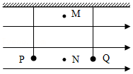

A．P带正电，Q带负电，且电量大小相等

B．P与Q的质量一定相等

C．在P、Q所产生的电场与匀强电场叠加后形成的场中，N点的场强为零

D．在P、Q所产生的电场与匀强电场叠加后形成的场中，M点的场强为零

2．（潮州二模）如图所示为某电子秤示意图。一绝缘支架放在电子秤上，上端固定一带电小球a，稳定后，电子秤示数为F。现将另一固定于绝缘手柄一端的不带电小球b与a球充分接触后，再移至小球a正上方L处，待系统稳定后，电子秤示数为F1；用手摸小球b使其再次不带电，后将该不带电小球b与a球再次充分接触并重新移至a球正上方L处，电子秤示数为F2。若两小球完全相同，则（　　）

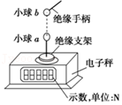

A．F1＜F2

B．F1＝4F2

C．若小球a带负电，L增大，则F1增大

D．若小球a带正电，L减小，则F2增大

## 随堂练习

1．（杭州二模）如图所示，在两个对接的绝缘光滑斜面上放置了电荷量大小均为q的两个小球A和B（均看成质点），两个斜面的倾角分别是30°和45°，小球A和B的质量分别是m1和m2。若平衡时，两小球均静止在离斜面底端高度为h的同一水平线上，斜面对两个小球的弹力分别是N1和N2，静电力常量为k，下列说法正确的是（　　）

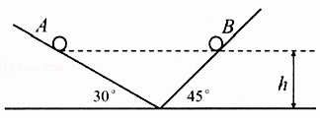

A．q＝菁优网-jyeooh

B．菁优网-jyeoo＝菁优网-jyeoo

C．菁优网-jyeoo＝菁优网-jyeoo

D．若同时移动两球在斜面上的位置，只要保证两球在同一水平线上，则两球仍能平衡

2．（山东模拟）如图所示，绝缘底座上固定一电荷量为8×10﹣6C的带负电小球A，其正上方O点处用轻细弹簧悬挂一质量m＝0.06kg、电荷量大小为2×10﹣6C的小球B，弹簧的劲度系数k＝5N/m，原长L0＝0.3m。现小球B恰能以A球为圆心在水平面内做顺时针方向（从上往下看）的匀速圆周运动，此时弹簧与竖直方向的夹角θ＝53°。已知静电力常量k＝9.0×109N•m2/C2，sin53°＝0.8，cos53°＝0.6，g＝10m/s2，两小球都视为点电荷。则下列说法正确的是（　　）

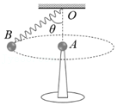

A．小球B一定带负电

B．B球圆周运动的速度大小为菁优网-jyeoom/s

C．在图示位置若突然在B球所在范围内加上水平向左的匀强电场的瞬间，B球将做离心运动

D．在图示位置若突然在B球所在范围内加上竖直向下的匀强磁场的瞬间，B球将做近心运动

3．（江苏模拟）如图所示，在真空中光滑绝缘的水平面上有三个相同的不带电的小球，小球之间由三根完全相同的轻弹簧连接构成等边三角形，弹簧处于原长l0。若让每个小球带上相同的电荷量q，小球可沿所在角的角平分线运动，当三角形的面积增大到原来的4倍时小球的加速度均为零，弹簧是绝缘体且劲度系数相同，真空中的静电力常量为k，则弹簧的劲度系数为（　　）

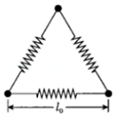

A．菁优网-jyeoo B．菁优网-jyeoo C．菁优网-jyeoo D．菁优网-jyeoo

# 综合练习

**一．选择题（共15小题）**

1．（海淀区二模）N95口罩中起阻隔作用的关键层是熔喷布，熔喷布的纤维里加入了驻极体材料，它能依靠静电感应吸附比熔喷布网状纤维孔洞小很多的0.1μm量级或更小的微粒，从而有了更好的过滤效果。制备驻极体的一种方法是对某些电介质材料进行加热熔化，然后在强电场中进行极化冷却。电介质中每个分子都呈电中性，但分子内正、负电荷分布并不完全重合，每个分子可以看成是等量异号的电荷对。如图所示，某种电介质未加电场时，分子取向随机排布，熔化时施加水平向左的匀强电场，正、负电荷受电场力的作用，分子取向会发生一致性的变化。冷却后撤掉电场，形成驻极体，分子取向能够较长时间维持基本不变。这个过程就像铁在强磁场中被磁化成磁铁的过程。根据以上信息可知，下列说法中正确的是（　　）

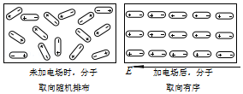

A．驻极体能够吸引带电的微粒，但不能吸引电中性的微粒

B．驻极体吸附小微粒利用了静电感应，所以驻极体所带的总电荷量一定不为零

C．不带电的微粒也能被驻极体吸引，但并不会中和驻极体表面的电荷

D．加有驻极体的口罩会因存放时间过长其中的电场衰减而过期，这是驻极体向外放电使电荷减少的结果

2．（朝阳区校级四模）如图，空间存在方向水平向右的匀强电场，两个可以视为质点的带电小球P和Q用相同的绝缘细绳悬挂在水平天花板下，两细绳都恰好与天花板垂直。N为PQ连线中点，M点位于N点正上方且MPQ构成等边三角形，不计小球间的万有引力，则下列说法正确的是（　　）

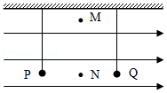

A．P带正电，Q带负电，且电量大小相等

B．P与Q的质量一定相等

C．在P、Q所产生的电场与匀强电场叠加后形成的场中，N点的场强为零

D．在P、Q所产生的电场与匀强电场叠加后形成的场中，M点的场强为零

3．（潮州二模）如图所示为某电子秤示意图。一绝缘支架放在电子秤上，上端固定一带电小球a，稳定后，电子秤示数为F。现将另一固定于绝缘手柄一端的不带电小球b与a球充分接触后，再移至小球a正上方L处，待系统稳定后，电子秤示数为F1；用手摸小球b使其再次不带电，后将该不带电小球b与a球再次充分接触并重新移至a球正上方L处，电子秤示数为F2。若两小球完全相同，则（　　）

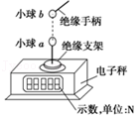

A．F1＜F2

B．F1＝4F2

C．若小球a带负电，L增大，则F1增大

D．若小球a带正电，L减小，则F2增大

4．（杭州二模）如图所示，在两个对接的绝缘光滑斜面上放置了电荷量大小均为q的两个小球A和B（均看成质点），两个斜面的倾角分别是30°和45°，小球A和B的质量分别是m1和m2。若平衡时，两小球均静止在离斜面底端高度为h的同一水平线上，斜面对两个小球的弹力分别是N1和N2，静电力常量为k，下列说法正确的是（　　）

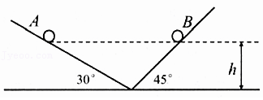

A．q＝菁优网-jyeooh

B．菁优网-jyeoo＝菁优网-jyeoo

C．菁优网-jyeoo＝菁优网-jyeoo

D．若同时移动两球在斜面上的位置，只要保证两球在同一水平线上，则两球仍能平衡

5．（山东模拟）如图所示，绝缘底座上固定一电荷量为8×10﹣6C的带负电小球A，其正上方O点处用轻细弹簧悬挂一质量m＝0.06kg、电荷量大小为2×10﹣6C的小球B，弹簧的劲度系数k＝5N/m，原长L0＝0.3m。现小球B恰能以A球为圆心在水平面内做顺时针方向（从上往下看）的匀速圆周运动，此时弹簧与竖直方向的夹角θ＝53°。已知静电力常量k＝9.0×109N•m2/C2，sin53°＝0.8，cos53°＝0.6，g＝10m/s2，两小球都视为点电荷。则下列说法正确的是（　　）

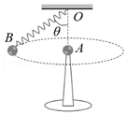

A．小球B一定带负电

B．B球圆周运动的速度大小为菁优网-jyeoom/s

C．在图示位置若突然在B球所在范围内加上水平向左的匀强电场的瞬间，B球将做离心运动

D．在图示位置若突然在B球所在范围内加上竖直向下的匀强磁场的瞬间，B球将做近心运动

6．（江苏模拟）如图所示，在真空中光滑绝缘的水平面上有三个相同的不带电的小球，小球之间由三根完全相同的轻弹簧连接构成等边三角形，弹簧处于原长l0。若让每个小球带上相同的电荷量q，小球可沿所在角的角平分线运动，当三角形的面积增大到原来的4倍时小球的加速度均为零，弹簧是绝缘体且劲度系数相同，真空中的静电力常量为k，则弹簧的劲度系数为（　　）

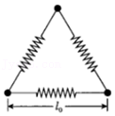

A．菁优网-jyeoo B．菁优网-jyeoo C．菁优网-jyeoo D．菁优网-jyeoo

7．（雨花台区校级期中）关于电荷，下列说法正确的（　　）

A．同种电荷相互吸引，异种电荷相互排斥

B．电荷既不能被创造，也不能被消灭，只能从一个物体转移到另一个物体，或者从物体的一部分转移到另一部分

C．丝绸和玻璃棒原本不带电，经过摩擦就带电了，电荷被创造出来

D．电荷间的作用力随距离的增大而增大

8．（宝鸡期末）点电荷是一种理想化的模型，我们处理物理问题时常把带电体进行理想化处理。下列关于点电荷的描述中，正确的是（　　）

A．点电荷就是体积很小的带电体

B．点电荷就是体积和带电荷量都很小的带电体

C．在研究电子绕原子核运动时，电子不能看作点电荷

D．带电体体积的大小不是我们判断其是否能被看作点电荷的依据

9．（贵阳期末）如图所示，导体A、B紧靠在一起，带正电的小球C靠近导体A的左端，A带上了﹣1.0×10﹣8C的电荷。则下列说法正确的是（　　）

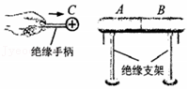

A．电子由A转移到B

B．正电荷由A转移到B

C．导体A得到的电子数是108个

D．导体B失去的电子数是6.25×1010个

10．（德清县校级月考）图中O是一个带正电的物体，把系在丝线上的带正电的小球先后挂在图中P1、P2、P3等位置，比较小球在不同位置所受带电体的作用力的大小。这个力的大小可以通过丝线偏离竖直方向的角度显示出来。下列说法正确的是（　　）

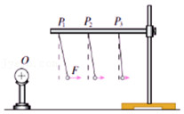

A．距离越大时，带正电的小球受到的库仑引力越大

B．丝线偏离竖直方向的角度和库仑力F成正比

C．在相同位置处，增大小球的电荷量，丝线偏离竖直方向的角度也越大

D．以上实验直接得出了库仑定律

11．（华龙区校级模拟）如图所示，用绝缘细线把小球A悬于O点，静止时恰好与另一固定于O点正下方的小球B接触。现使两球带同种电荷，细线将偏离竖直方向某一角度θ1，此时细线中的张力大小为T1，库仑斥力为F1；若增加两球的带电量，悬线偏离竖直方向的角度将增大为θ2，此时细线中的张力大小为T2，库仑斥力为F2，则（　　）

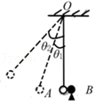

A．T1＜T2 B．T1＝T2 C．F1＞F2 D．F1＝F2

12．（闵行区期末）真空中两个点电荷Q1，Q2，距离为R，当Q1，Q2电量都增大到原来2倍时，距离也增大到原来的2倍，则两电荷之间相互作用的静电力将增大到原来（　　）

A．1倍 B．2倍 C．4倍 D．8倍

13．（仓山区校级期中）竖直墙面与水平地面均光滑且绝缘，小球A、B带有同种电荷，用指向墙面的水平推力F作用于小球B，两球分别静止在竖直墙面和水平地面上，如图所示。若将小球B向左推动少许，当两球重新达到平衡时，与原来的平衡状态相比较（　　）

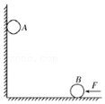

A．推力F变大

B．竖直墙面对小球A的弹力变小

C．地面对小球B的支持力变大

D．两个小球之间的距离不变

14．（沙坪坝区校级月考）三个带电小球a、b、c分别用等长的三根绝缘细线连接起来然后用绝缘支座竖直固定在天花板上的O点，静止在如图中所示位置。则下列判断正确的是（　　）

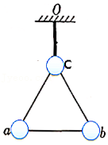

A．a、b、c三球的质量一定相等

B．a、b、c三球所带电荷量一定相等

C．细线ab、ac、bc一定受拉力作用

D．绝缘支座Oc一定受拉力作用

15．（北碚区校级月考）下列说法正确的是（　　）

A．元电荷就是电子或者质子

B．两点电荷所带的电荷量一定时，电荷间的距离越大，它们间的静电力就越小

C．电场中任意两点之间的电势差只与场强有关

D．电场线是在电荷周围实际存在的线，用来描述电场的强弱和方向

**二．多选题（共18小题）**

16．（杭州二模）如图所示，椭圆（虚线）的中心和圆（实线）的圆心重合，A、B两点是两几何图形的交点。在圆心处固定一点电荷Q。现用外力使一正的试探电荷q（图中未画出）沿椭圆从A点运动到B点，则电荷q在从A点运动到B点的过程中，下列说法一定正确的是（　　）

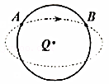

A．库仑力先变大后变小 B．加速度先变大后变小

C．动能先变小后变大 D．电势能先变小后变大

17．（九江二模）质量为m、电荷量为+Q的带电小球A固定在绝缘天花板上，带电小球B质量也为m，在空中水平面内绕O点做半径为R的匀速圆周运动，如图所示。已知小球A、B间的距离为2R，重力加速度为g，静电力常量为k。则（　　）

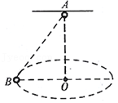

A．天花板对A球的作用力大小为2mg

B．小球B转动的角速度为菁优网-jyeoo

C．小球B所带的电荷量菁优网-jyeoo

D．A、B两球间的库仑力对B球做正功

18．（市中区校级月考）如图所示，小球A、B质量均为m，初始带电荷量均为+q，都用长为L的绝缘细线挂在绝缘的竖直墙上O点，A球紧靠绝缘的墙壁且其悬线刚好竖直，B悬线偏离竖直方向θ角而静止。如果保持B球的电荷量不变，使小球A的电荷量缓慢减小，当两球间距缓慢变为原来的菁优网-jyeoo时，下列判断正确的是（　　）

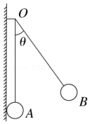

A．小球B受到细线的拉力大小不变

B．小球B受到细线的拉力变小

C．两球之间的库仑力大小不变

D．小球A的电荷量减小为原来的菁优网-jyeoo

19．（成都期末）两个完全相同的金属小球（可视为点电荷）所带电荷量的绝对值之比为3：1，相距一定距离时两球间的库仑力大小为F。若让两球充分接触后再放回各自的原位置，则两球间的库仑力大小可能为（　　）

A．菁优网-jyeooF B．菁优网-jyeooF C．菁优网-jyeooF D．菁优网-jyeooF

20．（十堰期末）两个相同的带电小球（均可视为点电荷）所带电荷量的比值为1：2，相距为r时两小球间的库仑力大小为F，今使两小球接触后再分开放到相距为2r处，则此时两小球间的库仑力大小可能为（　　）

A．菁优网-jyeooF B．菁优网-jyeooF C．菁优网-jyeooF D．菁优网-jyeooF

21．（重庆期末）如图，天花板上固定一个光滑小环O，一绝缘细绳穿过光滑小环，两端分别与带电小球A、B连接，A、B的质量分别为m1和m2，带电荷量分别为q1、q2，系统静止时，小球A、B和光滑小环O的距离分别为l1、l2，细绳OA段与竖直方向的夹角为α，细绳OB段与竖直方向的夹角为β，两带电小球均可视为点电荷，则以下关系式正确的是（　　）

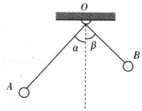

A．α＝β B．菁优网-jyeoo＝菁优网-jyeoo

C．菁优网-jyeoo＝菁优网-jyeoo D．菁优网-jyeoo＝菁优网-jyeoo

22．（湖北模拟）如图所示，距小滑轮O正下方1处的B点用绝缘底座固定一带电荷量为+q的小球1，绝缘轻质弹性绳一端悬挂在定滑轮O正上方菁优网-jyeoo处的D点，另一端与质量为m的带电小球2连接，发现小球2恰好在A位置平衡。已知OA长为1，与竖直方向的夹角为60°，由于弹性绳的绝缘效果不是很好，小球2缓慢漏电，一段时间后，当滑轮下方的弹性绳与竖直方向夹角为30°时，小球2恰好在AB连线上的C位置。已知静电力常量为k，重力加速度为g。则下列说法正确的是（　　）

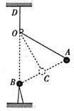

A．小球2带负电

B．小球2在C位置时所带电荷量为菁优网-jyeoo

C．小球2在A位置时所带电荷量为菁优网-jyeoo

D．弹性绳原长为菁优网-jyeoo

23．（天津期中）如图所示，由PO和QO两块光滑绝缘的平板组成的“V”形组合体固定在地面上，两平板互相垂直，平板PO与地面的夹角α＝37°，在两个平板上各放置一个且带同种电荷的小球A和B，A、B 的带电量分别为q和2q，A、B恰在同一条水平线上静止．小球A和B可看成点电荷，A的质量为m，静电力常量为k，sin37°＝0.6，cos37°＝0.8，则（　　）

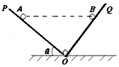

A．B对A库仑斥力是A对B库仑斥力的2倍

B．A、B两球所受平板的支持力大小均为菁优网-jyeoo

C．B球的质量为菁优网-jyeoo

D．A、B两球间的距离为2q菁优网-jyeoo

24．（定远县模拟）如图所示，a、b、c、d四个质量均为m的带电小球恰好构成“三星拱月”之形，其中a、b、c三个完全相同的带电小球在光滑绝缘水平面内的同一圆周上绕O点做半径为R的匀速圆周运动，三小球所在位置恰好将圆周等分．小球d位于O点正上方h处，且在外力F作用下恰处于静止状态，已知a、b、c三小球的电荷量均为q，d球的电荷量为6q，h＝菁优网-jyeooR．重力加速度为g，静电力常量为k，则（　　）

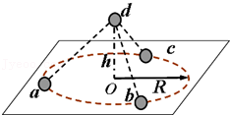

A．小球d一定带正电

B．小球b的周期为菁优网-jyeoo菁优网-jyeoo

C．小球c的加速度大小为菁优网-jyeoo

D．外力F竖直向上，大小等于mg+菁优网-jyeoo

25．（渝中区校级月考）A、B两带电小球，电量分别为+q、+9q，质量分别为m1、m2，如图所示，用两根不可伸长的绝缘细线悬挂于O点，静止A、B两球处于同一水平线上，其中O点到A球的间距OA＝2L，∠AOB＝90°，∠OAB＝60°，C是AB连线上一点且在O点的正下方，带电小球均可视为点电荷，静电力常量为k，则下列说法正确的是（　　）

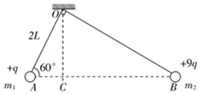

A．A、B间的库仑力为F＝菁优网-jyeoo

B．A、B两球的质量之比为1：3

C．挂A、B两球的绳子的拉力之比为3：1

D．若仅互换A、B两球的带电量，则A、B两球位置仍处于同一水平线上

26．（广州月考）有两个质量不同、沿电量绝对值均为q的负试探电荷a、b，仅在库仑力作用下绕固定的带电量为Q的正点电荷低速旋转（视为匀速圆周运动），圆周半径分别为r、3r，静电力常量为k，忽略a、b间的相互作用，则（　　）

A．电荷a、b所在位置的场强大小之比为9：1

B．电荷a、b旋转周期之比为菁优网-jyeoo：9

C．电荷a、b动能之比为3：1

D．电荷a、b速度之比为3：1

27．（沙坪坝区校级月考）如图所示，绝缘弹簧的下端固定在光滑斜面底端，弹簧与斜面平行，带电小球Q固定在绝缘斜面上的M点，且在通过弹簧中心的直线ab上。现将与Q大小相同、带电性也相同的小球P，从直线ab上的N点由静止释放，若两小球都可视为点电荷。在小球P与弹簧接触到速度变为零的过程中，下列说法中正确的是（　　）

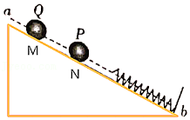

A．小球P的动能一直在减少

B．小球P的机械能一直在增加

C．小球P速度最大时所受的合力为零

D．小球P与弹簧系统的机械能一直在增加

28．（巴宜区校级期末）如图所示，两个互相接触的导体A和B不带电，现将带正电的导体C靠近A端放置，三者均有绝缘支架。下列说法正确的是（　　）

菁优网：http://www.jyeoo.com

A．导体A的左端感应出负电荷，导体B的右端感应出等量的正电荷

B．导体A的左端感应出负电荷，导体B的右端感应出的正电荷，但正、负电荷不一定等量

C．若先将A、B分开，再移走C，则A带负电，B带正电

D．若先将C移走，再把A、B分开，则A带负电，B带正电

29．（黄岛区期中）如图，绝缘光滑圆环竖直放置，a、b、c为三个套在圆环上可自由滑动的空心带电小球，已知小球c位于圆环最高点，ac连线与竖直方向成60°角，bc连线与竖直方向成30°角，三个小球均处于静止状态。下列说法正确的是（　　）

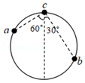

A．a、b小球带同种电荷，与c球电荷电性相反

B．a、b小球电量之比为菁优网-jyeoo

C．a、b小球质量相等

D．a小球质量小于b小球质量

30．（湖北期中）如图所示，A、B为两个可视为点电荷的带同种电荷的小球，水平面与竖直墙壁光滑绝缘，斜面也光滑绝缘，固定斜面后A球静止，现将斜面向左平移一小段距离，A球重新平衡，则（　　）

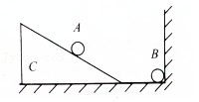

A．A球的高度降低

B．A球与B球间的库仑力增大

C．A受的支持力减小

D．库仑力对A做负功，A、B系统的电势能增大

31．（青冈县校级月考）关于点电荷和元电荷的说法中正确的是（　　）

A．只有很小的球形带电体才叫做点电荷

B．带电体间的距离比它们本身的大小大得多，以至于带电体的形状和大小对它们之间的作用力影响可以忽略不计时，带电体就可以视为点电荷

C．把1.60×10﹣19C的电量叫做元电荷

D．任何带电体的电量都是元电荷的整数倍

32．（开远市校级期末）两个原来不带电的物体甲和乙，相互摩擦后，下列情况中可能发生的是（　　）

A．甲带正电荷，乙带等量负电荷

B．甲带负电荷，乙带等量正电荷

C．甲和乙都带等量正电荷

D．甲和乙都带等量负电荷

33．（美兰区校级期末）科学家在研究原子、原子核及基本粒子时，为了方便，常常用元电荷作为电量的单位，关于元电荷，下列论述正确的是（　　）

A．把质子或电子叫元电荷

B．1.60×10﹣19C的电量叫元电荷

C．电子带有最小的负电荷，其电量的绝对值叫元电荷

D．物体所带的电荷量叫做元电荷

**三．填空题（共7小题）**

34．（瑶海区月考）带电荷量分别为4q和﹣6q的两个相同的金属小球保持一定的距离（比小球的直径大得多），相互作用的静电力为F；若将它们接触后分开，并再被放回原处，它们的相互作用力为　 　。

35．（阳泉期末）对于真空中静止的两个点电荷

（1）保持两个点电荷的距离不变，若把每个点电荷的电荷量都增加为原来的3倍，那么它们之间的相互作用力变为原来的　 　倍；

（2）保持两个点电荷的电荷量不变，将距离增为原来的4倍，那么它们之间的相互作用力变为原来的　 　倍；

（3）保持其中一个点电荷的电荷量不变，另一个点电荷的电荷量变为原来的9倍，为保持相互作用力不变，则它们之间的距离应变为原来的　 　倍。

36．（内江期末）在水平面内，有A、B两个带电小球相距为d，其中，A固定不动，质量为m的小球B，在库仑力作用下由静止开始运动经过一段时间后，小球B的速度为v、加速度变为刚开始运动时加速度的菁优网-jyeoo。那么，此时A、B两个小球间的距离为　 　；在这个过程中电势能的减少量为　 　。

37．（渝中区校级月考）如图所示，点电荷q1、q2、q3固定在一直线上，q2与q1的距离是q2与q3的距离的2倍，若每个电荷所受库仑力的合力均为零，则电量大小之比q1：q2：q3＝　 　。

菁优网：http://www.jyeoo.com

38．（七星区校级月考）真空中有两个体积相同的带电金属小球a、b，它们所带电量相等、电性相同．现另有一相同的金属小球c，所带电量为a小球的5倍，电性相同．使c小球依次与a、b小球接触后，可知a、b两带电小球的静电力是原来的　 　倍．

39．（秦都区校级月考）电荷既　 　，也　 　，它只能从一个物体　 　到另个一物体上去，或从物体的一部分转移到另一部分，电荷的总量　 　。

40．（徐汇区校级期中）如图所示，在倾角为a的光滑绝缘斜面上固定一个挡板，在挡板上连接一根绝缘轻质弹簧，弹簧另一端与A球连接。A、B、C三小球的质量均为M，qA＝q＞0，qB＝﹣q（q已知）。当系统处于静止状态时，三小球等间距排列。已知静电力常量为k。B球所受的库仑力大小是　 　，相邻两小球的间距为　 　。

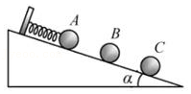

**四．计算题（共15小题）**

41．（西城区二模）电场对放入其中的电荷有力的作用。如图所示，带电球C置于铁架台旁，把系在丝线上的带电小球A挂在铁架台的P点。小球A静止时与带电球C处于同一水平线上，丝线与竖直方向的偏角为α。已知A球的质量为m，电荷量为+q，重力加速度为g，静电力常量为k，两球可视为点电荷。

（1）画出小球A静止时的受力图，并求带电球C对小球A的静电力F的大小；

（2）写出电场强度的定义式，并据此求出带电球C在小球A所在处产生的电场的场强EA的大小和方向；

（3）若已知小球A静止时与带电球C的距离为r，求带电球C所带的电荷量Q。

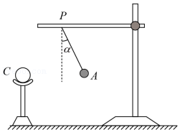

42．（渝中区校级月考）如图所示，在绝缘水平直线轨道上方的A点固定了电荷量为+Q的点电荷。一质量为m、带电荷量为+q的小球（可视为质点），从A点正下方相距h的轨道上的M点以初速度v0开始沿轨道向右运动。小球加速运动到距M点距离为h的O点时速度为v。已知小球与轨道间的动摩擦因数为μ，孤立点电荷Q产生的电场在距场源电荷r处的电势为φ＝菁优网-jyeoo（取无穷远处电势为零），k为静电力常量。求：

（1）小球在O点的加速度大小；

（2）小球在轨道的MO段克服摩擦力做的功。

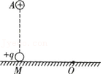

43．（渝中区校级月考）如图所示，在光滑绝缘的水平面上沿一直线等距离排列三个小球A、B、C，三球质量均为m，相距均为L。若小球均带电，且qA＝+10q，qB＝+q，为保证三球间距不发生变化，将一水平向右的恒力F作用于C球，使三者一起向右匀加速运动。求：

（1）C球的电性；

（2）C球的电荷量；

（3）F的大小。

菁优网：http://www.jyeoo.com

44．（河南月考）如图所示，在倾角为30°的光滑绝缘斜面底部的C点固定着一带电荷量为Q的正点电荷，斜面上有A、B两点，A和C相距为L，B为A、C两点的中点。现将一带电小球从A点由静止释放，当带电小球运动到B点时速度正好为零，已知带电小球在A点处的加速度大小为菁优网-jyeoo，静电力常量为k，求：

（1）小球速度最大时下降的距离x；

（2）B点和A点两点间的电势差UBA（用k、Q和L表示）。

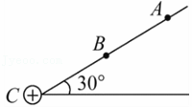

45．（和平区校级月考）固定不动的正点电荷A，带电量为Q＝2.4×10﹣6C，与A相距l＝2cm处有一点P，电势φP＝3000V（设无穷远处电势为零）。现将点电荷B从距A无穷远处移动到P点，电场力所做负功为1.8×10﹣3J。若把B电荷从P点由静止释放，释放瞬间加速度大小为9×109m/s2。已知静电力常量k＝9.0×109Nm2/C2。仅考虑电场力作用，求B电荷释放后能达到的最大速度。

46．（合肥期末）如图所示，真空中两个点电荷静止放置在相距r＝0.30m的A、B两点。两个点电荷所带的电荷量分别为Q＝4.0×10﹣8C和q＝1.6×10﹣9C，静电力常量k＝9.0×109N•m2/C2。

求：

（1）两个点电荷之间库仑力F的大小；

（2）B处的电场强度E的大小；

（3）若将放在B处的点电荷q取走，该处的电场强度有没有变化，其大小是多少？（不要求说明原因）

菁优网：http://www.jyeoo.com

47．（张家口月考）真空中，一电子绕固定点电荷+Q做半径为r的匀速圆周运动，设电子等效环形电流为I1，如图甲所示；带电量均为+Q的点电荷相距r，在它们连线的中垂线上取一点A，A点到两电荷的距离也为r，电子在A点获得一垂直纸面的初速度后可绕两电荷连线的中点O做匀速圆周运动，设电子等效环形电流为I2，如图乙所示，求I1与I2的比值。

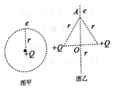

48．（潞州区校级期中）如图所示，ABCD为竖直放置的绝缘细管道，其中AB部分是半径为R的菁优网-jyeoo光滑圆弧形管道，BCD部分是固定的水平光滑直管道，两部分管道恰好相切于B点。水平面内的M、N、B三点连线构成边长为L等边三角形，MN连线过C点且垂直于BCD。两个带等量异种电荷的点电荷分别固定在M、N两点，电荷量分别为+Q和﹣Q。现把质量为m、电荷量为+q的小球（小球直径略小于管道内径，小球可视为点电荷），由管道的A处静止释放，已知静电力常量为k，重力加速度为g。求：

（1）小球运动到B处时受到电场力的大小；

（2）小球运动到圆弧最低点B处时，小球对管道压力的大小；

（3）写出小球从B点进入直管道，运动到C点的过程中，小球对轨道的压力FN随图中θ的关系式。

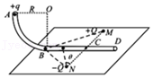

49．（门头沟区一模）如图所示，长为L的轻质细绳上端固定在O点，下端连接一个质量为m的可视为质点的带电小球，小球静止在水平向左的匀强电场中的A点，绳与竖直方向的夹角θ＝37°．此匀强电场的空间足够大，且场强为E．取sin37°＝0.6，cos37°＝0.8，不计空气阻力。

（1）请判断小球的电性，并求出所带电荷量的大小q；

（2）如将小球拉到O点正右方C点（OC＝L）后静止释放，求小球运动到最低点时所受细绳拉力的大小F；

（3）O点正下方B点固定着锋利刀片，小球运动到最低点时细绳突然断了。求小球从细绳断开到再次运动到O点正下方的过程中重力对小球所做的功W。

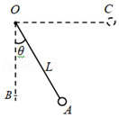

50．（夏津县校级月考）如图，空间有一竖直向下沿x轴方向的静电场，电场的场强大小按E＝kx分布（x是轴上某点到O点的距离），k＝菁优网-jyeoo．x轴上，有一长为L的绝缘细线连接A，B两个小球，已知：两球质量均为m，B球带负电，带电荷量为q，A球距O点的距离为L．已知重力加速度为g，两球现处于静止状态，不计两球之间的静电力作用。

（1）求A球的电荷量大小；

（2）剪断细线后B球运动的最大速度vm以及B球下降的最大距离。

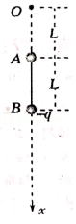

51．（七里河区校级期末）如图光滑绝缘水平直槽上固定着A、B、C三个带电小球，A质量为m、B质量为2m、C质量为3m，间距均为r，QA＝+8q，QB＝+q，现对C球施一水平力F的同时放开三个小球，欲使三个小球在运动过程中保持间距r不变（也就是三个小球的加速度相同），求：

（1）球C的带电性质和电量？

（2）水平力F的大小？

菁优网：http://www.jyeoo.com

52．（云阳县校级月考）如图所示，点电荷Q的电场中，电量q＝1.0×10﹣10C点电荷P与点电荷Q距离r＝0.1m处受到的电场力为9.0×10﹣5N已知静电力常量k＝9.0×109N•m2/C2求：

（1）点电荷Q在P处的电场强度多大？

（2）点电荷Q的电量多大？

（3）如果把q拿走，P点电场强度是多少？

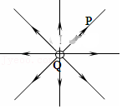

53．（重庆期末）如图所示，把A、B两个相同的导电小球分别用长为0.10m的绝缘细线悬挂于OA和OB两点。用丝绸摩擦过的玻璃棒与A球接触，棒移开后将悬点OB移到OA点固定。两球接触后分开，平衡时两球相距为0.12m。已测得每个小球质量是8.0×10﹣4kg，带电小球可视为点电荷，重力加速度g取10m/s2，静电力常量k＝9.0×109N•m2/C2．求：

（1）A球所受的静电力；

（2）B球所带的电荷量。

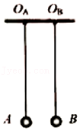

54．（罗源县校级月考）如图所示，带电小球A和B放在倾角为30°的光滑绝缘斜面上，质量均为m，所带电荷量分别为+q和﹣q，沿斜面向上的恒力F作用于A球，可使A、B保持间距r不变沿斜面向上加速运动，已知重力加速度为g，静电力常量k，求：

（1）加速度a的大小；

（2）F的大小。

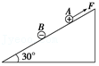

55．（东城区期末）如图所示，三个带有同种电荷的小球，由三根等长的绝缘轻线相连，构成等边三角形，静止于水平光滑绝缘桌面上，桌面上C点到三角形三个顶点的距离相等。已知三个小球质量均为m，电荷量均为q，轻线长均为l，小球的质量和电荷量可认为集中在球心，轻线不可伸长。

（1）求小球1和小球2间绝缘轻线拉力的大小FT；

（2）若三个小球与绝缘轻线组成的系统以C点为圆心做匀速圆周运动，轻线中拉力为静止时拉力的3倍，求小球1的动能Ek；

（3）在（2）所述的系统匀速圆周运动的某时刻，若三条轻线同时绷断，则之后当小球1到C点的距离变为绷断前2倍时，

a．求系统的动量p；

b．求小球1的动能Ek′。（已知相距为r的两个点电荷q1、q2间具有相互作用的电势能，其大小为E12＝菁优网-jyeoo，k为静电力恒量。当空间中有两个以上点电荷时，任意两电荷间都具有相互作用的电势能，且均可由上式计算，系统的电势能为任意两点电荷间电势能的代数和。不考虑运动过程中的电磁辐射。）

